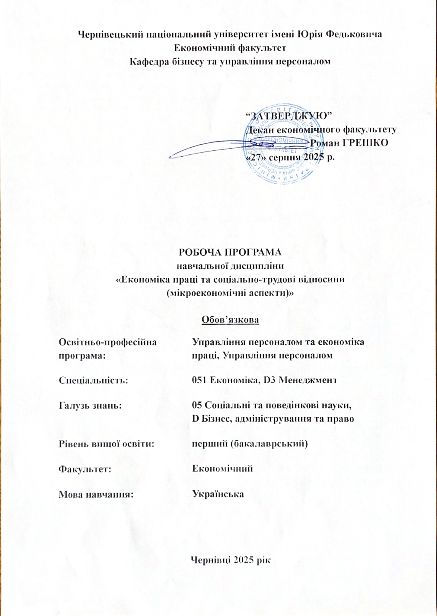

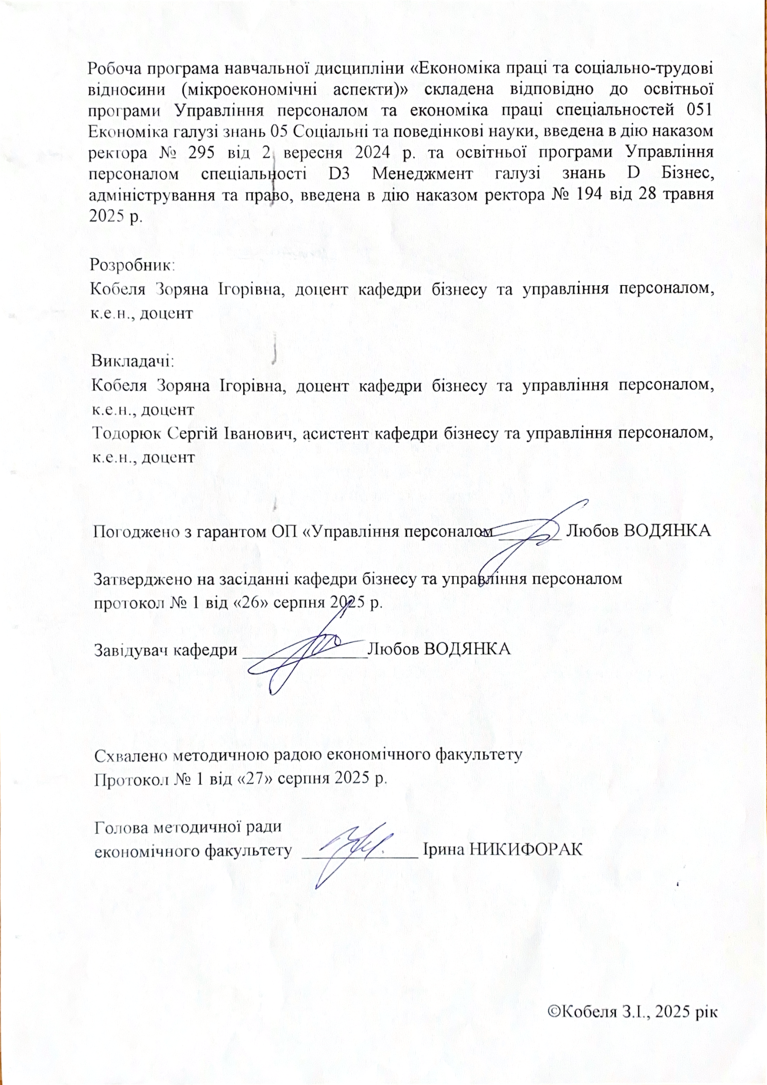
Навчальну дисципліну «Економіка праці та соціально-трудові відносини (мікроекономічні аспекти)» віднесено до групи обов’язкових дисциплін підготовки бакалаврів за освітньою програмою «Управління персоналом та економіка праці» спеціальності 051 «Економіка» та освітньої програми «Управління персоналом» спеціальності D3 Менеджмент. Вивчення дисципліни дає можливість студентові набути досвіду організації планування, координації, реалізації та контролю соціально-трудових процесів на підприємствах, в організаціях та установах.
Мета навчальної дисципліни:
Надання майбутнім фахівцям знання необхідних теоретичних основ, методичних рекомендацій, практичних навичок, механізму управління сферою праці, які є необхідними для вільного володіння практикою прийняття оптимальних рішень щодо функціонування, розвитку та регулювання соціально-трудових відносин на підприємствах, установах, організаціях.
Пререквізити:
Вивчення дисципліни студент розпочинає, прослухавши такі навчальні дисципліни, як: «Регіональна економіка», «Мікроекономіка», «Психологія соціальної взаємодії», «Філософія», разом з «Макроекономікою», «Економікою бізнесу», «Управління командами».
Результати навчання
Відповідно до освітньої програми підготовки бакалаврів галузі знань 05 Соціальні та поведінкові науки за спеціальністю 051 Економіка (освітня програма: «Управління персоналом та економіка праці») вивчення дисципліни сприяє формуванню компетентностей та програмних результатів навчання:
Інтегральна компетентність. Здатність розв’язувати складні спеціалізовані задачі та практичні проблеми в соціально-економічній сфері, які характеризуються комплексністю та невизначеністю умов, що передбачає застосування теорій та методів економічної науки у галузі соціально-трудових відносин
Загальні та фахові компетентності
ЗК4. Здатність застосовувати знання у практичних ситуаціях.
ЗК5. Здатність спілкуватися державною мовою як усно, так і письмово.
ЗК9. Здатність до адаптації та дій в новій ситуації.
ЗК10. Здатність бути критичним і самокритичним.
ЗК12. Навички міжособистісної взаємодії.
ЗК13. Здатність діяти соціально відповідально та свідомо.
СК1. Здатність виявляти знання та розуміння проблем предметної області, основ функціонування сучасної економіки на мікро-, мезо-, макро- та міжнародному рівнях.
СК2. Здатність здійснювати професійну діяльність у відповідності з чинними нормативними та правовими актами.
СК3. Розуміння особливостей провідних наукових шкіл та напрямів економічної науки.
СК4. Здатність пояснювати економічні та соціальні процеси і явища на основі теоретичних моделей, аналізувати і змістовно інтерпретувати отримані результати.
СК5. Розуміння особливостей сучасної світової та національної економіки, їх інституційної структури, обґрунтування напрямів соціальної, економічної та зовнішньоекономічної політики держави.
СК6. Здатність застосовувати економіко-математичні методи та моделі для вирішення економічних задач.
СК7. Здатність застосовувати комп’ютерні технології та програмне забезпечення з обробки даних для вирішення економічних завдань, аналізу інформації та підготовки аналітичних звітів.
СК11. Здатність обґрунтовувати економічні рішення на основі розуміння закономірностей економічних систем і процесів та із застосуванням сучасного методичного інструментарію.
СК12. Здатність самостійно виявляти проблеми економічного характеру при аналізі конкретних ситуацій, пропонувати способи їх вирішення.
Результати навчання:
РН3. Знати та використовувати економічну термінологію, пояснювати базові концепції мікро- та макроекономіки.
РН7. Пояснювати моделі соціально-економічних явищ з погляду фундаментальних принципів і знань на основі розуміння основних напрямів розвитку економічної науки.
РН8. Застосовувати відповідні економіко-математичні методи та моделі для вирішення економічних задач.

Опис навчальної дисципліни

Загальна інформація

Форма навчання | Рік підготовки | Семестр | Кількість |  | Кількість годин |  |  |  |  |  | Вид підсумко  вого контролю
Форма навчання | Рік підготовки | Семестр | кредитів | годин | лекції | практичні | семінарські | лабораторні | самостійна робота | індивідуальні завдання | Вид підсумко  вого контролю
Денна | 2 | 3 | 6 | 180 | 30 | 30 | - | - | 120 | - | екзамен

Структура змісту навчальної дисципліни
№ теми | Назва теми | Всього годин | В тому числі
№ теми | Назва теми | Всього годин | лекції | семінари | практичні | Самостійна робота
Модуль 1. Управління персоналом та організація праці на мікрорівні
1. | Управління персоналом в системі соціально-трудових відносин. | 24 | 6 | 5 |  | 13
2. | Продуктивність праці: сутність, методи вимірювання, фактори і резерви підвищення | 18 | 4 | 3 |  | 11
3. | Організація праці. | 18 | 2 | 3 |  | 13
4. | Основи нормування праці | 18 | 2 | 3 |  | 13
Всього по модулю 1 |  | 78 | 14 | 14 |  | 50
Модуль 2. Оплата праці та оцінка трудових показників
5. | Заробітна плата в умовах ринкової економіки, сутність і функції. Організація заробітної плати. | 18 | 2 | 3 |  | 13
6. | Тарифна система оплати праці. | 18 | 2 | 3 |  | 13
7. | Системи винагороди за працю | 17 | 4 | 2 |  | 11
8. | Планування трудових показників. | 17 | 3 | 3 |  | 11
9. | Аналіз, звітність і аудит трудових показників. | 16 | 3 | 3 |  | 10
10. | Якість робочої сили. | 16 | 2 | 2 |  | 12
Всього по модулю 2 |  | 102 | 16 | 16 |  | 70
 | ВСЬОГО | 180 | 30 | 30 |  | 120

Тематика лекційних занять з переліком питань

№ | Назва теми з основними питаннями | Кількість годин
1 | Тема 1. Управління персоналом в системі соціально-трудових відносин  Лекція 1  1. Особливості управління людськими ресурсами в інноваційних умовах  2. Сучасні HR-тренди  3. Значення та структура емоційного інтелекту в HR  4. Уточнення дефініцій «управління персоналом» і «управління людськими ресурсами»  5. Зміна характеру праці в цифрову економіку  Лекція 2  1. Елементи та етапи рекрутингу  2. Хедхантинг, аутсорсинг, аутстаффінг, аутплейсмент та лізинг персоналу  3. Підбір та відбір персоналу  4. Соціалізація, профорієнтація та трудова адаптація персоналу.  Лекція 3  1. Системний підхід до навчання та розвитку персоналу  2. Значення soft skills та hard skills у професійному зростанні  3. Кар’єра: поняття та види  4. Оцінка персоналу в організаціях | 6
2 | Тема 2. Продуктивність праці: сутність, методи вимірювання, фактори і резерви підвищення  Лекція 1  - Сутність продуктивності та ефективності праці  - Показники продуктивності праці  - Методи вимірювання продуктивності праці  Лекція 2  1. Поняття факторів та умов підвищення продуктивності праці  2. Суть і значення резервів підвищення продуктивності праці  3. Методика виявлення та обчислення резервів зростання продуктивності праці | 4
3 | Тема 3. Організація праці.  - Поняття та основні напрямки організації праці.  - Поділ і кооперування праці на підприємстві.  - Організація й обслуговування робочих місць.  - Умови праці та фактори їх формування. | 2
4 | Тема 4. Основи нормування праці  1. Сутність нормування праці та його значення.  2. Визначення затрат робочого часу.  3. Система норм праці.  4. Методи нормування праці | 2
5 | Тема 5. Заробітна плата в умовах ринкової економіки, сутність і функції. Організація заробітної плати.  1. Сутність, функції та принципи організації оплати праці.  2. Структура заробітної плати.  3. Елементи організації оплати праці. | 2
6 | Тема 6. Тарифна система оплати праці.  - Тарифні сітки.  - Тарифні ставки  - Професійні стандарти | 2
7 | Тема 7. Системи винагороди за працю  1. Форми та системи оплати праці, умови їх застосування.  2. Безтарифна система організації оплати праці.  3. Контрактна система оплати праці  4. Принципи та умови побудови ефективної системи преміювання персоналу. | 4
8 | Тема 8. Планування трудових показників.  1. Планування чисельності персоналу  2. Планування продуктивності праці  3. Планування фонду оплати праці | 3
9 | Тема 9. Аналіз, звітність і аудит трудових показників.  - Аналіз трудових показників  2. Основні документи трудової звітності  3. Аудит у сфері праці | 3
10 | Тема 10. Якість робочої сили.  - Якість робочої сили як показник її конкурентоспроможності  - Проблеми якості робочої сили в Україні  - Система професійної освіти та професійної підготовки в розвинутих країнах  4. Організація підготовки та підвищення кваліфікації кадрів | 2
 | Всього | 30

Тематика семінарських/практичних занять з переліком питань

 | Назва теми з основними питаннями | Кількість годин
1 | Тема 1. Управління персоналом в системі соціально-трудових відносин  - Особливості управління людськими ресурсами в інноваційних умовах  - Сучасні HR-тренди  - Значення та структура емоційного інтелекту в HR  - Уточнення дефініцій «управління персоналом» і «управління людськими ресурсами»  - Зміна характеру праці в цифрову економіку  - Елементи та етапи рекрутингу  - Хедхантинг, аутсорсинг, аутстаффінг, аутплейсмент та лізинг персоналу  - Підбір та відбір персоналу  - Соціалізація, профорієнтація та трудова адаптація персоналу.  - Системний підхід до навчання та розвитку персоналу  - Значення soft skills та hard skills у професійному зростанні  - Кар’єра: поняття та види  - Оцінка персоналу в організаціях | 5
2 | Тема 2. Продуктивність праці: сутність, методи вимірювання, фактори і резерви підвищення  - Сутність продуктивності та ефективності праці  - Показники продуктивності праці  - Методи вимірювання продуктивності праці  - Поняття факторів та умов підвищення продуктивності праці  - Суть і значення резервів підвищення продуктивності праці  - Методика виявлення та обчислення резервів зростання продуктивності праці | 3
3 | Тема 3. Організація праці.  - Поняття та основні напрямки організації праці.  - Поділ і кооперування праці на підприємстві.  - Організація й обслуговування робочих місць.  - Умови праці та фактори їх формування. | 3
4 | Тема 4. Основи нормування праці  1. Сутність нормування праці та його значення.  2. Визначення затрат робочого часу.  3. Система норм праці.  4. Методи нормування праці | 3
5 | Тема 5. Заробітна плата в умовах ринкової економіки, сутність і функції. Організація заробітної плати.  1. Сутність, функції та принципи організації оплати праці.  2. Структура заробітної плати.  3. Елементи організації оплати праці. | 3
6 | Тема 6. Тарифна система оплати праці.  - Тарифні сітки.  - Тарифні ставки  - Професійні стандарти | 3
7 | Тема 7. Системи винагороди за працю  1. Форми та системи оплати праці, умови їх застосування.  2. Безтарифна система організації оплати праці.  3. Контрактна система оплати праці  4. Принципи та умови побудови ефективної системи преміювання персоналу. | 2
8 | Тема 8. Планування трудових показників.  1. Планування чисельності персоналу  2. Планування продуктивності праці  3. Планування фонду оплати праці | 3
9 | Тема 9. Аналіз, звітність і аудит трудових показників.  - Аналіз трудових показників  2. Основні документи трудової звітності  3. Аудит у сфері праці | 3
10 | Тема 10. Якість робочої сили.  - Якість робочої сили як показник її конкурентоспроможності  - Проблеми якості робочої сили в Україні  - Система професійної освіти та професійної підготовки в розвинутих країнах  4. Організація підготовки та підвищення кваліфікації кадрів | 2
 | Всього | 30

Індивідуальні науково-дослідні завдання (ІНДЗ)

- Конкурентоспроможність робочої сили в Україні.
- Соціальна політика в ринкових умовах.
- Системи соціального захисту.
- Нормативно-правове забезпечення соціального діалогу в Україні.
- Діяльність об'єднань підприємців у сфері соціально-трудових відносин.
- Організація діяльності профспілок.
- Правові та організаційні проблеми становлення системи соціального партнерства в Україні.
- Міжнародний досвід розвитку соціального партнерства.
- Вимір і порівняльний аналіз рівня життя та диференціації доходів.
- Макроекономічні проблеми регулювання заробітної плати в Україні.
- Основні сфери організаційно-правової діяльності міжнародної організації праці.
- Міжнародна організація праці і соціальні інститути.

* ІНДЗ – є окремим модулем навчальної дисципліни.

За погодженням з викладачем студент може вибрати тему дослідження самостійно

Завдання для самостійної роботи студентів

Самостійна робота здобувачів з дисципліни «Економіки праці та соціально-трудові відносини» спрямована на узагальнення, засвоєння та закріплення знань по кожній темі. Вона включає такі види робіт: опрацювання лекційного матеріалу, рекомендованої літератури, підготовку до практичних занять, розгляд питань, які виносились на самостійне вивчення, вирішення практичних ситуацій.

№ п/п | Назва теми | Кількість годин
1 | Управління персоналом в системі соціально-трудових відносин. | 13
2 | Продуктивність праці: сутність, методи вимірювання, фактори і резерви підвищення | 11
3 | Організація праці. | 13
4 | Основи нормування праці | 13
5 | Заробітна плата в умовах ринкової економіки, сутність і функції. Організація заробітної плати. | 13
6 | Тарифна система оплати праці. | 13
7 | Системи винагороди за працю | 11
8 | Планування трудових показників. | 11
9 | Аналіз, звітність і аудит трудових показників. | 10
10 | Якість робочої сили. | 12
 | Всього | 120

Методи навчання

При викладанні використовуються основні традиційні та інтерактивні методи навчання, новітні технології, спрямовані на досягнення освітньої мети й прогнозованих програмних результатів.

Методи навчання
– словесні методи (лекція, дискусія, бесіда, консультація тощо)
– практичні методи (практичні або лабораторні роботи)
– бізнес-кейси (індивідуальні або командні)
– наочні методи (презентації результатів виконаних завдань, ілюстрації, відеоматеріали, тощо)
– робота з інформаційними ресурсами: з навчально-методичною, науковою, нормативною літературою та інтернет-ресурсами
– комп’ютерні засоби навчання (онлайн курси – ресурси, web-конференції, вебінари тощо)
– самостійна робота над індивідуальним завданням або за програмою навчальної дисципліни

Система контролю та оцінювання

Форми та методи оцінювання
– захист бізнес-кейсів, результатів досліджень
– аналітичні звіти, реферати, тези доповідей, статті
– презентації результатів виконання завдань
– оцінювання завдань практичних робіт
– підсумковий контроль – іспит
– інші види індивідуальних та групових завдань

Критерії оцінювання поточного та підсумкового контролю

Критерієм успішного проходження здобувачем освіти підсумкового оцінювання може бути досягнення ним мінімальних порогових рівнів оцінок за кожним запланованим результатом навчання освітньої компоненти.

Політика щодо дедлайнів та перескладання: Роботи, які здаються із порушенням термінів без поважних причин, оцінюються на нижчу оцінку (-10 балів). Перескладання модулів відбувається із дозволу деканату за наявності поважних причин (наприклад, лікарняний).
Політика щодо академічної доброчесності: Усі письмові роботи перевіряються на наявність плагіату і допускаються до захисту із коректними текстовими запозиченнями не більше 20%. Списування під час контрольних робіт та екзаменів заборонені (в т.ч. із використанням мобільних девайсів).
Політика щодо відвідування: Відвідування занять є обов’язковим компонентом оцінювання, за яке нараховуються бали. За об’єктивних причин (наприклад, хвороба, міжнародне стажування) навчання може відбуватись в он-лайн формі за погодженням із керівником курсу.
Критеріями оцінювання є:
при усних відповідях: повнота розкриття питання; логіка викладання матеріалу; використання основної та додаткової літератури; аналітичні міркування, уміння робити порівняння, висновки; уміння аналізувати теоретичні проблеми з урахуванням світової і вітчизняної практики;
при виконанні письмових завдань: повнота розкриття питання, аргументованість і логіка викладення матеріалу, використання літературних джерел, законодавчих актів, прикладів та фактичного матеріалу тощо; цілісність, системність, логічність, уміння формулювати висновки; акуратність оформлення письмової роботи.
Максимальна оцінка знань студента під час навчальних занять за кожну тему (опитування, тестування, розв’язання задач), виконанні завдань для самостійної роботи, підготовці есе – 3-4 бали.
Проведення підсумкового контролю здійснюється у формі екзамену в обсязі навчального матеріалу, визначеного навчальною програмою дисципліни і в терміни, передбачені графіком навчального процесу. Загальна підсумкова оцінка з дисципліни (максимум 100 балів) визначається як сума балів поточного і модульного контролю та результатів екзамену (як можливість отримання додаткових балів, якщо набрані протягом семестру бали не влаштовують студентів). У випадку отримання менше 50 балів за результатами загального підсумкового контролю, студент обов’язково здійснює перескладання для ліквідації академічної заборгованості.

Засоби оцінювання

Засобами оцінювання та демонстрування результатів навчання можуть бути: контрольні роботи; стандартизовані тести; проєкти; аналітичні звіти; реферати; есе; розрахункові роботи; презентації результатів виконаних завдань та досліджень; студентські презентації та виступи на наукових заходах; контрольні роботи; завдання на тренажерах, реальних об'єктах тощо; інші види індивідуальних та групових завдань.

Форми поточного та підсумкового контролю

Формами поточного контролю є усна чи письмова (тестування, есе, реферат, творча робота) відповідь студента. Формою підсумкового контролю є екзамен.

Розподіл балів, які отримують студенти

Поточне тестування та самостійна робота |  |  |  |  |  |  |  |  |  |  |  |  | Іспит | Сума
Змістовий модуль №1 |  |  |  |  | Змістовий модуль № 2 |  |  |  |  |  |  | Змістовий модуль № 3 | Іспит
Тема 1 | Тема 2 | Тема 3 | Тема 4 | М.к.р. 1 | Тема 5 | Тема 6 | Тема 7 | Тема 8 | Тема 9 | Тема 10 | М.к.р. 2 | ІНДЗ | 40 | 100
3 | 3 | 3 | 3 | 8 | 4 | 4 | 4 | 4 | 3 | 3 | 8 | 10 | 40 | 100

Шкала оцінювання: національна та ЄКТС

Оцінка за національною шкалою | Оцінка за шкалою ECTS
Оцінка за національною шкалою | Оцінка (бали) | Пояснення за розширеною шкалою
Відмінно | A (90-100) | відмінно
Добре | B (80-89) | дуже добре
Добре | C (70-79) | добре
Задовільно | D (60-69) | задовільно
Задовільно | E (50-59) | достатньо
Незадовільно | FX (35-49) | (незадовільно)  з можливістю повторного складання
Незадовільно | F (1-34) | (незадовільно)  з обов’язковим самостійним повторним опрацюванням освітнього компонента до перескладання

Зарахування результатів неформальної освіти

Зарахування результатів неформальної освіти в ЧНУ стало реальністю завдяки впровадженому механізму, який дозволяє визнавати знання, навички та компетентності, здобуті поза межами формальної освіти. Це особливо актуально для тих, хто навчається через онлайн-курси, тренінги, стажування або здобував знання під час професійної чи громадської діяльності.
https://osvita.diia.gov.ua/courses/hr-specialist,
https://osvita.diia.gov.ua/simulators/hr-specialist-simulator
https://osvita.diia.gov.ua/courses/recruiter,
https://osvita.diia.gov.ua/simulators/recruiter-simulator

Рекомендована література

Основна література:

- HR-технології: навчальний посібник / уклад.: З.І.Кобеля, Л.Д.Водянка. Чернівці : Чернів.нац.ун-т ім.Ю.Федьковича. 2022. 530 с. (Рекомендовано Вченою радою ЧНУ).
ISBN 978-966-423-692-5
- Економіка праці і соціально-трудові відносини [Текст] : навч. посіб. / Никифорак В.А., Водянка Л.Д., Кобеля З.І., Никифорак О.Я. Чернівці : Чернівецький нац. ун-т, 2015. 332с.
- Економіка праці і соціально-трудові відносини [Текст] : навч. посіб. / Гриньова В.М., Шульга Г.Ю. Київ : Знання, 2010. 310с.
- Економіка праці і соціально-трудові відносини: підручник / О. В. Шкільов та ін. ; за ред. О. В. Шкільова. Київ : Компринт, 2015. 749 с.
- Економіка праці і соціально-трудові відносини [Текст] : навч. посіб. / Є.П.Качан, О.П.Дяків, В.М.Островерхов та ін..; За ред.. Є.П.Качана. Київ : Знання, 2008. 407с.
- Економіка праці й соціально-трудові відносини: навч. посіб. / І. Б. Скворцов та ін. ; за ред. І. Б. Скворцова. Львів, 2016. 268 с.
- Економіка праці та соціально-трудові відносини: підручник / [А. М. Колот, О. А. Грішнова, О. О. Герасименко та ін.] ; за наук. ред. д-ра екон. наук, проф. А. М. Колота. Київ : КНЕУ, 2009. 711 с.
- Червінська, Л. П. Економіка праці [Текст]: навч. посіб. / Л. П. Червінська. Київ : ЦУЛ, 2010. 228 с.
- Акулов В.Г. Економіка праці та соціально-трудові відносини: Підручник / В.Г.Акулов. Київ : “Знання”, 2012. 390с.

Додаткова література:

- Кобеля З., Антохова І., Водянка Л. Рекрутинг персоналу: навчальний посібник. Чернівці : Чернівец. нац. ун-т ім. Ю. Федьковича, 2024. 203 с.
- Кобеля З.І., Шелюжак І.Г. Застосування технології прелімінарингу при пошуку персоналу підприємств. БІЗНЕС ІНФОРМ №1-2022. (c. 409 - 414)
https://www.business-inform.net/article/?year=2022&abstract=2022_1_0_409_414
- Кобеля З.І., Тодорюк С.І. Диджиталізація HR: майбутнє кадрового адміністрування. БІЗНЕС ІНФОРМ №1-2022. (c. 397 - 402)
https://www.business-inform.net/article/?year=2022&abstract=2022_1_0_397_402
- Кобеля З. І. Особливості IT-рекрутингу на сучасному ринку праці. Економіка та держава. 2022. № 2. С. 114–118. DOI: 10.32702/2306-6806.2022.2.114
http://www.economy.in.ua/?op=1&z=5133&i=18
- Лопатинський Ю.М., Кобеля З.І., Шелюжак І.Г. Людський капітал як невід’ємний чинник соціально-економічного розвитку. Науковий вісник Чернівецького національного університету. Серія Економіка. 2020. № 829. С.3-10.
http://econom.chnu.edu.ua/journal/index.php/ecovis/article/view/131/93
- Галай М. В., Касатка І. М. Прогресивні методи та форми рекрутингу в умовах трансформаційного середовища. Молодіжний вісник ХНЕУ ім. С. Кузнеця. 2019. № 9. С. 58-60.
- Іванісов О. В., Лебединська О. С. Особливості діяльності рекрутингових компаній України в сучасних кризових умовах. Економічний розвиток і спадщина Семена Кузнеця: тези доповідей міжнар. наук.-практ. конф., м. Харків, 31 травня – 1 червня 2018 р., м. Харків, 2018. C. 232 – 233.
- Рекрутингова компанія «Персонал-сервіс».URL: https://personal-service.com.ua/uk/.
- Бутинська Т. М. Рекрутинг як ефективний спосіб забезпечення організації персоналом. Міжнародний бізнес та замковий туризм в Україні : сучасний стан і перспективи розвитку: зб. тез доп. міжнар. наук.-практ. конференції, м. Тернопіль-Збараж, 28-29 квіт. 2017 р., м. Тернопіль: ТНЕУ, 2017. С. 29-31.
- Сємєняк Я.С. Особливості надання рекрутингових послуг в Україні в сучасних економічних умовах Економiка i органiзацiя управлiння. 2016. № 3 (23). С.410-416.
- Лисак В.Ю., Семендяк В.М. Суть та значення рекрутингу в системі управління персоналом підприємства. Приазовський економічний вісник. 2019. Вип. 2(13). С. 130–134.
- Рябоконь Т., Кухарук О., Гасай Л. HR-брендинг в Україні. Теорія і практика: навч. посіб. Київ: Джерела-М, 2017. 116 с.
- Назарова Г.В. Технології підбору персоналу на базі сучасних програмних продуктів. Вісник Донбаської державної машинобудівної академії. 2012. № 1. С. 162-165.
- Мазоренко О. В. Е-рекрутмент як альтернатива традиційним інструментам управління персоналом. Фінансовий простір. 2015. № 3. С. 242-248.
- Наумік К. Г. Уточнення змісту поняття «рекрутинг» як інструменту гармонізації комунікаційних процесів в організації. Проблеми економіки. 2010. № 2. С. 56-60.
- Опаріна Х.С., Ковальська К.В. Сучасні методи відбору персоналу на підприємстві. Молодий вчений. 2015. № 5. С. 38-44.
- Мальбє В.В. Професійний підбір кадрів як запорука успішної діяльності підприємства. Науковий огляд. 2017. № 4 (36). С. 12-18.
- Рекун Г. П., Маліновська Я. С. Особливості використання технологій підбору персоналу на підприємстві. Науковий вісник Міжнародного гуманітарного університету. Економіка і менеджмент. 2015. Вип. 12. С. 114-118.
- Науменко Л.М. Хедхантинг в управлінні персоналом на етапі сучасного розвитку економічної науки. URL: http://intkonf.org/naumenkolm-hedhanting-v-upravlinni-personalom-na-etapi-suchasnogorozvitku-ekonomichnoyi-nauki/.
- Шульгіна Т.С., Павленко Т. С. Сучасні технології підбору персоналу. Науковий вісник Херсонського державного університету. Економічні науки. 2017. Вип. 23 (3). С. 30–33.
- Бондарєва Л. В. Сучасні технології добору кадрів: перспективний досвід для публічної служби в Україні. Теорія та практика державного управління і місцевого самоврядування. 2015. №1. С.12.
- Зленко А. М. Аутплейсмент – мистецтво звільнення персоналу. Економічний вісник університету. 2014. Вип. 22(1). С. 63-66.
- Кичко І., Горбачова О. Інноваційні методи підбору та оцінки персоналу. Проблеми і перспективи економіки та управління. 2017. № 2 (10). С. 7-14.
- Лобза А.В., Клименко С.Ю. Особливості підбору персоналу на сучасних українських підприємствах, тенденції розвитку рекрутингу. Молодий вчений. 2016. № 5 (32). С. 87-90.
- Федорова А.С., Бокій В. І. Сучасні проблеми у процесі відбору та найму персоналу в організації. Вісник КНУТД. 2014. №1. С. 187-193.
- Кулакова С. Ю., Копейкіна В. В., Зотова О. М. Управління процесом рекрутингу на підприємствах в сучасних умовах. Ефективна економіка. 2018. № 1. URL: http://www.economy.nayka.com.ua/?op=1&z=6054.
- Лобза А.В., Клименко С.Ю. Особливості підбору персоналу на сучасних українських підприємствах, тенденції розвитку рекрутингу. Молодий вчений. 2016. № 5 (32). С. 87-90.
- Ізюмцева Н. А. Інноваційні методи пошуку персоналу. Економіка та право. 2017. № 3. С. 118-123.
- Гавкалова Н.В. Кадровий потенціал як основа розвитку кадрового менеджменту. Економіка та управління підприємствами машинобудівної галузі: проблеми теорії та практики. 2014. № 3. С. 7-15.
- Борщук Є. М., Шевченко С. Г., Гураш А. А. Можливості та перспективи використання сучасних методів підбору персоналу в органах влади. Ефективність державного управління. 2017. Вип. 2. С. 215-221.
- Кузьмін О. Є., Шахно А. Ю. Оцінка рівня розвитку людського капіталу України в умовах глобалізації. Економіка та держава. 2018. № 4. С. 7-11.
- Петюх В. М., Рейценштейн В. М. Формування моделі компетенцій рекрутера. URL: https://core.ac.uk/download/pdf/32606924.pdf.
- Гірняк К.М. Інноваційні технології в управлінні кадровим потенціалом підприємства. URL: http://www.global-national.in.ua/ archive/4-2015/28.pdf.
- Саінчук А. О. Аналіз ринку аутсорсингових підприємств в Україні. Економічний вісник Донбасу. 2019. № 2. С. 135-144.
- Різник В.В. Перспективи використання аутстафінгу в управлінні проектами. Молодий вчений. 2016. № 1(1). С. 142-146.
- The Manifest. URL: https://themanifest.com/top-companies.
- Галайда Т.О., Завгородній А. С. Діяльність рекрутингових компаній як посередників на ринку праці та напрями її вдосконалення. Економіка і суспільство. 2017. №13. С.963-968.
- LinkedIn. URL: https://business.linkedin.com/talent-solutions/blog/trends-and-research/2020/global-talent-trends-2020.
- Кир’янова О.В., Павлова Л. О. Послуги зовнішнього рекрутингу: сучасні тенденції та проблеми. Соціально-трудові відносини: теорія і практика. 2015. № 2 (10). С. 130–136.
- Гарматюк О. В., Чура О. Г. Інноваційні підходи в системі підбору персоналу: матеріали П’ятої Всеукраїнської науково-практичної конференції пам’яті почесного професора ТНТУ, акад. НАН України М.Г. Чумаченка. м. Тернопіль. 2016. С. 27-28.
- Оксфордська економічна група компаній Oxford Economics. URL: https://www.oxfordeconomics.com/Media/Default/Thought%20Leadership/global-talent-2021.pdf.
- Сагайдак М. П. Рекрутмент у забезпеченні внутрішнього маркетингу. Актуальні проблеми економіки. 2013. № 9 (147). С. 135–138.
- Орлова О.М. Особливості управління персоналом в ІТ-сфері. Науковий вісник Ужгородського національного університету. 2017. Вип. 11. С. 117- 120.
- Вашингтонська компанія Clutch. URL:https://clutch.co/ua/hr.
- Шипуліна В.О., Каспрук О. В. Новітні підходи до залучення кадрових ресурсів. Вісник Хмельницького національного університету. 2012. № 3. С. 111-117.
- Назарова Г.В., Котляревська К.Ю. Порівняльний аналіз політики наймання персоналу: найкращі світові та українські практики. Бізнесінформ. 2015. № 10. С.56-60.
- Новікова М. М., Мажник Л. О. Технологія управління персоналом: теоретичні та методичні аспекти : монографія Харк. нац. акад. міськ. госп-ва. м. Харків: ХНАМГ, 2012. С. 215.
- Державна служба статистики України. URL: http://www.ukrstat.gov.ua/
- Балабанова Л.В., Стельмашенко О. В. Стратегічне управління персоналом підприємства : навч. посіб. Київ: Знання, 2011. 236 с.
- Захарова О. В., Калашник О. В. Особливості підбору ІТ-фахівців: новітні підходи. Економіка і організація управління. 2019. Вип. 1. С. 64-73.
- Дьомкіна О.В. Ризики при інвестиціях у розвиток персоналу сфери інформаційних технологій. Актуальні проблеми економіки. 2015. № 5(167). С. 454–461.
- Лобза А. В., Бикова А. Л.,Криша В. В. Аналіз та перспективи розвитку рекрутингової діяльності у сфері IT. Проблеми системного підходу в економіці. 2020. Випуск № 3 (77). С.117-122.
- Баскіна Т. Техніка успішного рекрутменту: навч. посіб. 2-е вид., перероб. і доповн. – Миколаїв: Анкор, ЛітРес, 2014. 288 с.
- Огляд ринку рекрутингу в Україні. Журнал Рекрутинг News. 2019.
- 10 найбільш затребуваних професій в Україні в найближчому майбутньому URL: https://ipress.ua/ljlive/10_naybilsh_zatrebuvanyh_profesiy_v_ukraini_v_nayblyzhchomu_maybutnomu_7916.html.
- Коншин О. В. Кадрова політика в Україні у Європейському вимірі. Публічне право. 2015. № 4. С. 221-228.
- Великий Ю.В., Нетудихата К. Л., Русанова К. Л. Підбір та відбір персоналу як ключові етапи в кадровому менеджменті. Інфраструктура ринку. 2018. вип. 26. С. 90-94.
- Гетьман О. О., Царюк С. Ю. Управління підбором і наймом персоналу на підприємстві (організації). Глобальні та національні проблеми економіки. 2018. № 21. С. 536-541.
- Вдовенко В.В. Формування системи підбору та найму персоналу на промисловому підприємстві. Управління розвитком. 2013. № 23(163). С. 94–96.
- Лучко Г. Й., Барвінська Є. С., Георгіаді Н. Г. Особливості формування персоналу підприємства в умовах розвитку міжнародного підприємства. Ефективна економіка. 2018. № 4.

Електронний ресурс:

- Єрескова Т.В. Соціальний діалог як ефективна стратегія моніторингу та оцінювання. 2019. URL: https://www.soc.univ.kiev.ua/sites/default/files/newsfiles/problemsofsociologicaltheorydevelopment2019.pdf#page=140
- Ільченко Б.В. Актуальність, проблеми та перспективи модернізації соціального діалогу в Україні. 2019. URL: https://projects.dune-hd.com/bitstream/handle/2018/31279/Sz_19-88.pdf?sequence=1&isAllowed=y
- Кодекс законів про працю України зі змінами. № 5462-VI від 16.10.2012 р. URL: http: // zakon3. rada.gov.ua
- Колективний трудовий спір на національному рівні між Федерацією професійних спілок та Кабінетом Міністрів України Національною службою посередництва і примирення знято з реєстрації. URL: http://nspp.gov.ua/index.php?option=com_content&view=article&id=2038:2011-07-01-12-47-01&catid=13:2010-01-19-21-4827&Itemid=9
- Про зайнятість населення / Закон України зі змін. № 5067- VІ від 05.07.2012 р. URL: http: // zakon3. rada.gov.ua
- Про оплату праці / Закон України №5462-17 зі змін. від 16.10.2012 р. URL: http: // zakon3. rada.gov.ua
- Про соціальний діалог в Україні / Закон України зі змін. № 4719-VІ від 17.05.2012 р. URL: http: // zakon3. rada.gov.ua

8. Інформаційні ресурси

1. Офіційний сайт Верховної ради України. URL: http://zakon.rada.gov.ua/laws
2. Офіційний сайт Кабінету Міністрів України // Режим доступу: http://www.kmu.gov.ua
3. Офіційний сайт Державної служби статистики України. URL: http://ukrstat.gov.ua
4. Офіційний сайт Державної служби зайнятості. URL: http://www.dcz.gov.ua
Академічні ресурси:
1. Репозиторій академічних статей, таких як Google Scholar або ResearchGate, для пошуку актуальних наукових досліджень та публікацій з курсу
2. ARCher – інституційний репозитарій відкритого доступу представників Чернівецького національного університету імені Юрія Федьковича. URL: https://archer.chnu.edu.ua/.
Офіційні сайти органів державного управління України:
1. Кабінет Міністрів України – http:// www.kmu.gov.ua
Офіційні сайти міжнародних організацій:
1. Департамент статистики Організації Об'єднаних Націй – http://unstats.un.org/
2. Міждержавний статистичний комітет Співдружності Незалежних Держав - http://www.cisstat.com/
3. Міжнародна асоціація зi статистики (IAOS) — http://isi.cbs.nl/
4. Міжнародний інститут статистики (ISI) — http://isi.cbs.nl/
5. Організація економічної співпраці та розвитку (OESD) http://www.oecd.org/
6. Статистичний офіс Європейської співдружності — http://europa.eu.int/
Офіційні сайти науково-дослідних інститутів і центрів, пошукових систем:
1. База українського законодавства в Інтернет – www.lawukraine.com
2. Інститут глобальних стратегій – www.igls.com.ua
3. Інститут економічних досліджень і політичних консультацій – www.ier.kiev.ua
Офіційні сайти наукових і електронних бібліотек в Україні:
1. Електронна бібліотека – www.lib.com.ua
2. Національна бібліотека України ім. В.І. Вернадського – www.nbuv.gov.ua
3. Національна парламентська бібліотека – www.alpha.rada.kiev.ua–
Фахові сайти:
1. www.job.kiev.ua
2. www.rabotaplus.com.ua
3. www.ajob.com.ua
4. www.jobaza.com.ua
5. www.careers.com.ua
6. www.job.bigmir.net
7. www.jobs.com.ua
8. www.works.com.ua
10. www.rabota.com.ua
11. www.job-center.com.ua
12. www.pautina.net
13. www.job.virtual.kharkov.ua

Політика академічної доброчесності
Дотримання політики щодо академічної доброчесності учасниками освітнього процесу при вивченні навчальної дисципліни регламентовано такими документами:
- «Етичний кодекс Чернівецького національного університету імені Юрія Федьковича» https://www.chnu.edu.ua/media/jxdbs0zb/etychnyi-kodeks-chernivets koho-natsionalnoho-universytetu.pdf ;
- «Положенням про виявлення та запобігання академічного плагіату у Чернівецькому національному університету імені Юрія Федьковича» http://library.chnu.edu.ua/res//library/services/antiplagiarism/docs/polozhennya_pro_zapobihannya_plahiatu_240902.pdf.

